DIRE (frequenza: 830903)

Blumenthal-Rovere:
N-V | subj#0
N-V-N2 | subj#comp-a
N--V-(N2) | (es. Dica pure) come sopra
N-V-N2/con N3-(Avv modo) | subj#comp-con (più modadv)
N-V-(N2)-di N3 | subj#comp-di
 | subj#comp-a#comp-di
N-V-(N1)-in N3-Avv modo/N pred | subj#(obj)#cpred#comp-in
N-V-N1 | subj#obj
N-V-N1-Agg pred/n pred | subj#obj#cpred
N-V-N1-Prep N3 | subj#obj#comp-su
 | subj#obj#comp-in merito a
 | subj#obj#comp-circa
 | subj#obj#comp-per
 | subj#obj#comp-riguardo a
 | subj#obj#comp-in proposito
N-V-N1-(N2)
N-V-N2-di Inf
N-V-N2-come Inf interrog
N-V-(N2)-(su N3)-(di) Inf
N-V-N2-inf S
N-V-da N3/da S-che S
N-V-N2-che S cong
N-V-N2/a N3-(in N3)-che S/come S cong
N-V-(N2)-S interrog
N-si V-Pred
Nplur- si V-N pred
N-si V-N2
N-si V-(N1)

SC (Sabatini-Coletti):
dire
• v.tr. [sogg-v-arg] 1 Esprimere qlco. a parole SIN proferire, pronunciare: d. una bugia; anche con l'arg. espresso dal discorso diretto: allora dissi: “Basta”; anche con l'arg. sottinteso, nel sign. di parlare: ma lascialo d.! 2 Recitare qlco. a memoria; celebrare qlco.: d. le preghiere, la Messa 3 Significare qlco., preceduto da volere o intendere SIN indicare: cosa vuoi, cosa intendi d.?; freq. con il si passivante e la 3ª sing., riferito a una lingua straniera: cucchiaio in inglese si dice spoon 4 Detto di testo scritto, riportare come contenuto: cosa dice il giornale?

• [sogg-v-arg-prep.arg]
1 Dichiarare, comunicare, riferire qlco. a qlcu., anche con un arg. espresso da frase (introd. da che) o da discorso in forma diretta: l'ho detto a tutti; mi hai detto che saresti venuto; ci hanno detto: “l'esame è andato bene”; in situazione nota o in usi generalizzati anche con il destinatario sottinteso: dicono che cadrà il governo. Con il si passivante e la 3ª sing., forma una frase impers. reggente di una soggettiva: si dice che ci sarà una guerra 2 Raccontare, descrivere qlco. a qlcu.: dillo anche a me; anche con arg. diretto sottinteso: dimmi di te; spesso con l'arg. diretto espresso da frase introd. da che, o da interrogativa o da discorso in forma diretta: dimmi come sono andate le cose; in situazione nota o in usi generalizzati anche con il destinatario sottinteso: dovrà pur d. perché è partito 3 Consigliare, prescrivere, ordinare qlco. a qlcu., con l'arg. diretto espresso da frase introd. da di o da interrogativa: digli di telefonare più tardi; dimmi cosa devo fare 4 Suggerire, esprimere non verbalmente, far presagire qlco. a qlcu.: il quadro non mi dice molto; anche con l'arg. diretto espresso da frase (introd. da che o di): il cuore mi dice che ti rivedrò; dimostrare, provare qlco. a qlcu., anche con l'arg. diretto espresso da frase: questo ti dice come stanno le cose

• dirsi • v.rifl. [sogg-v-arg] 1 Considerare qlco. tra sé, pensarlo, con l'arg. espresso da frase (introd. da che): mi sono detto che era meglio così 2 Di due o più persone, scambiarsi reciprocamente parole: si sono detti qlco.
• [sogg-v-compl.pred] Con valore copul., dichiarare d'essere in un certo stato d'animo, di avere determinate qualità: si dice contenta • In funzione di s.m., ciò che si dice || a suo d., a suo parere

PAROLE
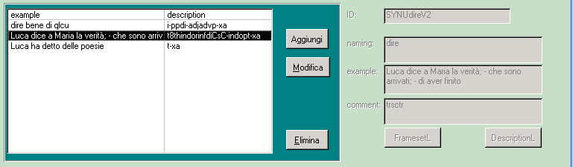

Subj#comp-di
Subj#obj#comp-a
Subj#fin-che#comp-a
Subj#inf-di#comp-a
Subj#obj

